**Артикуляционная гимнастика**

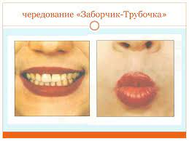**1. трубочка-улыбочка**

Раздвинуть губы в широкой улыбке, затем вытянуть вперед («трубочка»). Чередовать движения 6-7 раз.

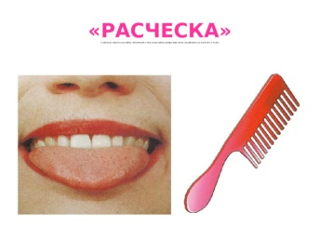

**2. расчешем губки**

**3. покусаем язычок**

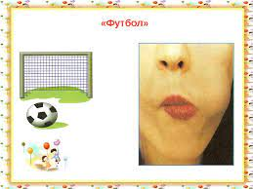

**4. футбол**

рот закрыть, кончик языка с напряжением упирать то в одну, то в другую щёку так, чтобы под щекой надувались «мячики».

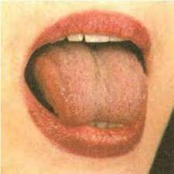**5. горка**

Открываем рот. Выгнув спинку языка, упираем его кончик в нижние зубы изнутри рта. Удерживаем в таком положении 3—5 секунд. Повторяем упражнение 3—4 раза.

**6. окошечко**

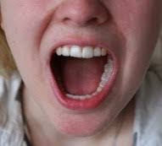Рот приоткрыть. Губы округлить  и немного вытянуть вперед, без напряжения.

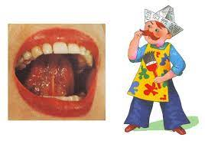**7. маляр**

Улыбнуться, показать зубы, приоткрыть рот и кончиком языка «покрасить» верхние зубы, совершать движения языком сначала из стороны в сторону, потом снизу вверх.

**8. качели**

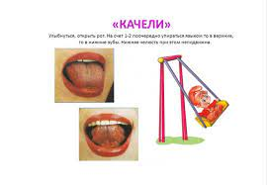Улыбнуться, показать зубы, приоткрыть рот, положить широкий язык за нижние зубы с внутренней стороны и удерживать в таком положении под счет от одного до пяти, затем поднять широкий язык за верхние зубы и удерживать под счет от одного до пяти. Поочередно менять положение языка 4-6 раз.

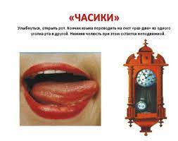**9. часики**

Открываем рот, растягиваем губы в улыбку, вытягиваем язык, напрягаем его, касаемся острым кончиком языка то левого, то правого уголков губ. Следим, чтобы язык двигался по воздуху, а не по нижней губе, чтобы не качалась нижняя челюсть. Выполняем 6—8 раз. Убираем язычок, закрываем рот. Даем ребенку время для отдыха и расслабления, предлагаем сглотнуть слюну. Повторяем упражнение 3—4 раза

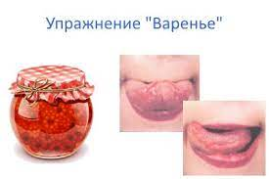**10. вкусное варенье**

Слегка приоткрыть рот и широким передним краем языка облизать верхнюю губу сверху вниз, но не из стороны в сторону. Выполнять упражнение 8-10 раз.

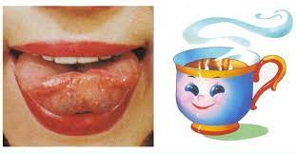**11. чашечка**

Широко открываем рот, кладем широкий язык на нижнюю губу, загибаем края языка «чашечкой» и медленно поднимаем ее за верхние зубы. Затем предлагаем ребенку опустить язычок, закрыть рот, расслабиться, сглотнуть слюну. Повторяем упражнение 3—4 раза.

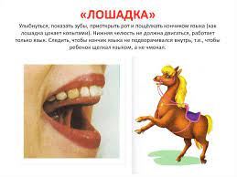**12. лошадка**

улыбнуться, широко открыть рот, щёлкать языком громко и энергично. Стараться, чтобы нижняя челюсть была не подвижна и «прыгал» только язык.

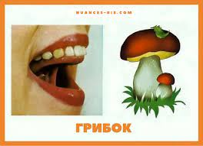**13. грибок**

Улыбнуться, показать зубы, приоткрыть рот и, прижав широкий язык всей плоскостью к небу, широко открыть рот. Язык будет напоминать тонкую шляпку грибка, а растянутая подъязычная связка - ножку гриба. Удерживать язык в таком положении до 10 сек

**14.гармошка**

Улыбнуться, приоткрыть рот, приклеить язык к небу. Не опуская язык, открывать и закрывать рот. Губы в положении улыбки. При повторении упражнения надо стараться открывать рот все шире и все дольше удерживать язык в верхнем положении.